REVITALIZAR EL CONTRATO SOCIAL
Pedro Pierre

Todo grupo y toda sociedad necesitan de acuerdos mínimos para poder existir y vivir en armonía. Estos acuerdos contienen los deberes y los derechos que corresponden a las y los participantes. Por eso en una sociedad la vigencia de estos deberes y derechos conforman el “estado de derechos”. Desde 9 años estamos destruyendo este ‘estado de derecho’ tanto por los deberes que no cumplimos como por los derechos que se nos van quitando desde los gobiernos. Hemos entrado en una dictadura por las actitudes irrespetuosas de nuestros derechos por parte del presidente y porque la gran mayoría de los ecuatorianos nos hacemos cómplices de esta situación. El contrato social que nos organizaba está roto. Vamos a ir de mal en peor hasta que reaccionemos como país hasta revalidarlo. Se trata de revitalizarlo para el bien de nuestro país y de nuestras familias mediante la decisión de cumplirlo, defenderlo y emprender una nueva organización familiar y social. Mientras no lo hagamos, vamos a ir de mal en peor.
Para regresar a una convivencia civilizada debemos confirmar las bases de esta nueva organización social. He aquí un esquema que nos ayuda a entender cuáles son los criterios mínimos de toda organización social, que sea la familia, el barrio o la sociedad. Partiremos de una gráfica que llamamos “el Árbol de la vida”. Los cristianos lo llamamos “el Árbol del Reino”. Veamos.
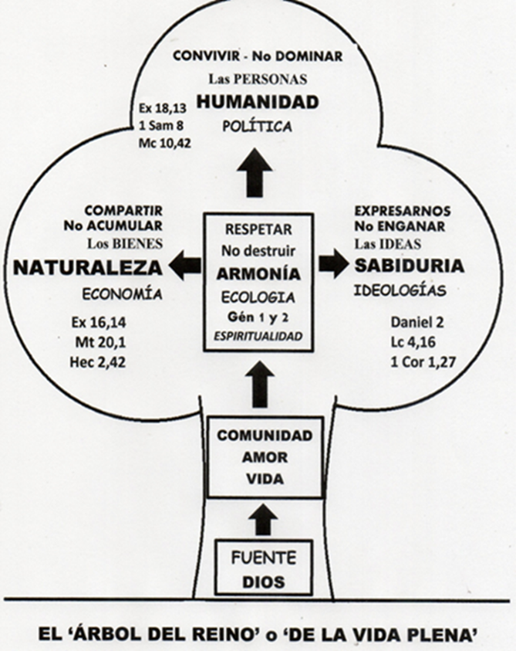
El punto de partida, lo llamaremos “la Fuente” o Dios, es decir esta “Energía” que está al origen de todo y nos mantiene en existencia. Esta ‘Fuente’ está compuesta de 3 elementos básicos que sustentan y producen todo lo que existe. Los reconocemos con “vida, amor y comunidad” porque son los componentes del universo y de cada uno de nosotros los humanos y de todo lo que existe.
Esta dinámica se transforma en un proyecto de “armonía” que forma el cosmos del cual participamos todas y todos. Podemos llamarla “Ecología” global que debemos respetar, lo que va más allá de “no destruirla”. Se trata de cuidarla y fomentarla de muchas maneras. Todo esto es la “Espiritualidad” que habita el universo y está viva en todos nosotros y nosotras.
Esta dinámica se desarrolla en 3 dimensiones: la naturaleza, la humanidad y la sabiduría. La “Naturaleza” está conformada por el conjunto de los 4 elementos de nuestro planeta (tierra, aire, agua y fuego) de los cuales nacen primero los vegetales y los animales. Son los “Bienes” que necesitamos para vivir y convivir. Esto supone una organización en torno al repartir para la satisfacción de las necesidades que todos. Esto se llama nada menos que la “Economía” que se encarga del compartir equitativo. Cuando falla la ‘economía’ aparece la “acumulación” por parte de pequeños grupos, se destruye la convivencia armoniosa provocando desigualdades y violencias.
El segundo elemento básico de la armonía global es la “Humanidad”, o sea, el conjunto de los humanos que nos necesitamos los unos a los otros para sobrevivir y crecer. Aquí, el proyecto es “cohabitar”, es decir, controlar el poder bajo sus distintas expresiones para desterrar la “dominación”, opresión y represión… Esto es el arte de la “Política” en la que estamos todos implicados. Si nos quedamos indiferentes, colaboramos en la multiplicación de relaciones destructoras.
El tercero elemento básico de esta armonía global es la participación consciente a la ‘Energía’ que nos habita y que se transforma en “Sabiduría”, es decir en el arte de vivir, convivir y “expresarnos” individual, colectiva y creativamente. De ahí surgen ideas, proyectos e “ideologías” para organizar la política, la economía y la espiritualidad. Cuando falla la sabiduría, usamos nuestra capacidad de crear vida y amor para engañarnos, mentir y distorsionar la verdad.
Hemos descubrimos que tenemos 4 objetivos a dinamizar: espiritualidad, sabiduría, economía y política. La espiritualidad fomenta el respeto a un orden cósmico hecho de vida, amor y comunidad que se encarna en sabiduría. Esta se traduce en un convivir armonioso -la política- en nuestras relaciones humanas. La política orienta el compartir equitativo -la economía- de los bienes y servicios que resuelven nuestras necesidades. De esta manera ejercemos la sabiduría que todos abrigamos, porque todos hemos recibidos sus capacidades espirituales, políticas y económicas. El desorden viene de la destrucción de la vida, del amor y de la comunidad mediante la dominación sobre los demás, la acumulación de bienes, el rechazo a la verdad y el desconocimiento de la espiritualidad íntima de cada uno.
Todo esto es el sueño del cosmos -nuestro sueño-: el impulso de la energía primera, la dinámica de la fuente vital que todo lo mueve… si sabemos a abrirnos a todas nuestras capacidades y posibilidades. “Vida, amor y comunidad”: ese es el llamado que nos acompaña y fortalece siempre, porque eso somos cada una y cada uno de nosotros. La Biblia nos lo describe en sus primeras páginas y nos dice: “Pongo delante de ti la vida y la muerte… Te invito a elegir la vida” (Deuteronomio 30,15-20)
Animémonos los unos a los otros a hacer poco a poco realidad el mensaje de este “Árbol de la vida” para nuestro bien individual y nuestro convivir nacional que tanto lo necesitan. Eso es el contrato social que necesitamos urgentemente.

